ОМРІЯНИЙ ВІДПОЧИНОК В ХОРВАТІЇ:

проживання в готелі Medena 4*

Початок подорожі з Києва
1 день
Сьогодні розпочинається незабутня подорож наших маленьких українців до Хорватії.
06:00 – зустріч туристів на автостанції "Дачна", проспект Берестейський, 142.
06:30 – організований виїзд автобусом із Києва.
Далі на нас чекає переїзд по території України.
Приєднання туристів:
- 08:30 - Житомир
- 11:30 - Рівне
- 13:30 - Львів
Проходження кордону. Нічний переїзд.

Умови проживання
2 - 8* день
Прибуття в регіон Далмація.
Поселення в готель Medena 4*. Завдяки своїй багаторічній традиції та відданості високому рівню обслуговування, цей готель став улюбленим місцем відпочинку для туристів з усього світу. З моменту відкриття у 1971 році, Medena поєднує сучасний комфорт і елегантну атмосферу, що робить його ідеальним вибором для тих, хто шукає якісний відпочинок серед мальовничих пейзажів та кришталево чистого моря. Ідеально розташований за 150 м від пляжу та в оточенні зелених просторів, готель Medena забезпечує своїм гостям неперевершений комфорт, безліч можливостей для активного відпочинку та релаксації!
Проживання у 2-, 3-місних номерах, які оснащені усіма необхідними зручностями:
- ванна кімната з душем
- балкон з видом на парк
- телефон
- супутникове телебачення
- кондиціонер та опалення
- фен
- міні-холодильник
- безкоштовний Wi-Fi
- сейф
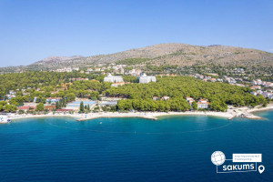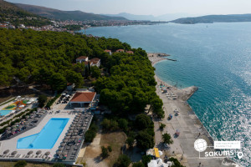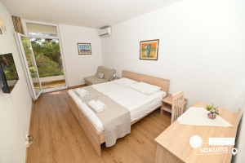

Територія та інфраструктура
Готель Medena 4* знаходиться всього за 150 м від пляжу, який виглядає наче схований оазис серед природної краси Далмації. Щоб дістатися до нього, ви можете прогулятися мальовничою піщаною доріжкою, що проходить через ароматний сосновий ліс, або ж спуститись по сходах, що ведуть до прибережної зони.
Готельний комплекс має багату інфраструктуру:
- ресторани та бари: кондиціонований головний ресторан з шведським столом, аперитив-бар, тераса-бар, кондитерська, а також два ресторани на пляжі та фаст-фуд;
- спортивні зручності: шість тенісних кортів, майданчики для гандболу та баскетболу, міні-гольф, бігова доріжка, настільний теніс, дошки для SUP та майданчик для бочча;
- басейни: окремий відкритий басейн площею 240 м² з дитячою зоною (40 м²), спрей-парк для веселого відпочинку;
- аквапарк для дітей;
- додаткові послуги: сувенірний магазин, безкоштовний Wi-Fi на всій території.
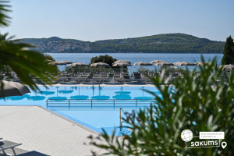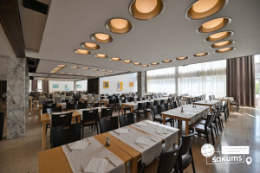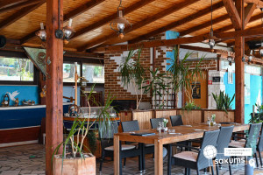

Харчування
Гості можуть насолоджуватися смачними стравами шведського столу.
Дворазове харчування - сніданок (07:00-10:00) та вечеря (19:00-21:00).
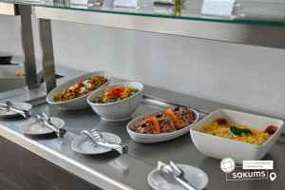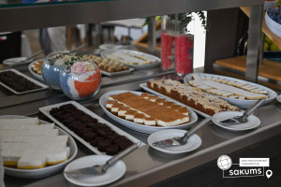

Екскурсійна програма
У вільний час пропонуємо факультативні екскурсії:
- Екскурсія на південь Хорватії по містах Трогір та Спліт (40 євро для дорослих/30 євро для дітей). Трогір - місто, знамените своєю невеликою за площею історичною частиною з унікальним скупченням палаців, храмів, веж і старовинних будівель. Це місто хорватського узбережжя стало Меккою художників. Центральну історичну частину Трогіра внесено до списку Світової спадщини ЮНЕСКО. Спліт - найбільше місто Далмації, центр курортного регіону, дру-ге за величиною в Хорватії після столиці - Загреба. Основною пам'яткою є палац, збудований римським імпера-тором Діоклетіаном. Це чотирикутне міні-місто, відокремлене від решти міста високими стінами зберегло в собі дух великої Римської Імперії. Центральна історична частина Спліту внесена до списку Світової спадщини ЮНЕСКО.
- Національний парк КРКА та місто Шибеник (40 євро + вх. квиток). Програма на пів дня. Національний парк КРКА - один із найвідоміших нацпарків Хорватії, який за популярністю серед туристів утримує міцне друге місце після Плітвицьких озер. Основна особливість парку - найкрасивіші каскади водоспадів. Піша прогулянка дуже приємна - створюється відчуття, що потрапляєш у справжнє водне царство: навколо безліч водоспадів, водоспадів, струмків, заплав... У теплий час тут можна навіть викупатися, але щоб не порушувати природну рівновагу, тільки в спокійній затоці з видом на каскади Скрадинського Бука - Найвідомішого і найбіль-шого водоспаду, що вражає своєю красою. Шибеник-місто, розташований у безпосередній близькості від Націо-нального парку КРКА. Головна пам'ятка міста – кафедральний собор св. Якова (внесений до списку світової спадщини ЮНЕСКО). Цей унікальний білокам'яний католицький собор XV століття – спільний шедевр двох найзнаменитіших хорватських середньовічних архітекторів та скульпторів – Юра Далматинаца та Миколи Фіорентинаця. Місто колоритне і дуже самобутнє, залишає теплі спогади на все життя!
- Вечірня прогулянка-екскурсія містом Задар (20 євро) - місто, де море грає на органі. Його історія сягає 9 століття до нашої ери! Це одне із найстаріших міст Хорватії. Там, де зараз стоїть Задар — у 7-6 століттях до нашої ери було поселення іллірійського племені лібурнів. Місцеві жителі місто називають «маленький хорватський Рим» і це не тільки через велику кількість церков у самому місті та в його околицях, але також через багату римську спадщину. Тут поєднуються краси минулого і сьогодення: Морський Орган, Привітання Сонцю, церква Св. Доната, площа п'яти криниць.
- Прогулянка на кораблику “Чарівні острови Хорватії + Fish Picnic» (50 євро). Вас чекає прогулянка на кораблі на знамениті острови Хвар і Брач. На кораблі організовані всі умови для веселого відпочинку. Спочатку корабель перейде до острова Хвар, де у вас буде можливість прогулятись містом і зробити незабутні фотографії. Після прогулянки на кораблі відбудеться обід, який входить у вартість програми, де вам подадуть на вибір риба-гриль або курячий стейк гриль, гарнір, вино та безалкогольні напої Пізніше корабель зупиниться на кілька годин на острові Брач. Тут ви зможете покупатись на знаменитому пляжі «Золотий Ріг». Орієнтовна тривалість прогулянки: 8:00-18:00.
- Екскурсія "Дубровник – перлина Адріатики" (60 євро дорослі / 50 євро діти) – стародавнє місто з багатою історією (внесене до списку всесвітньої спадщини ЮНЕСКО). Починаючи із середніх віків, процвітання міста ґрунтувалося на добре розвиненій морській торгівлі та вмілій дипломатії, що дозволило Дубровницькій республіці стати єдиним містом-державою у східній Адріатиці, здатним змагатися з Венецією. У Дубровнику процвітали мистецтво та наука, місто стало одним із центрів розвитку хор-ватської мови та культури. Покоління минулого залишили тут приголомшливу архітектурну спадщину, що у поєднанні з красою місцевої природи призвело до того, що місто називають «Перлиною Адріатики».
- Екскурсія в національний парк "Масив Біоково + Sky walk" (60 євро). Якщо Ви відпочиваєте на Макарській Рив’єрі, то обов'язково відвідайте гору Біоково. На вас чекає незабутній підйом “за хмари” і фантастичні краєвиди! На висоті 1228 метрів тут відкрили оглядовий майданчик Sky Walk. Якщо ви любите адреналін — ця поїздка запам’ятається вам надовго! Макарська Рив’єра та острови Адріатики будуть перед вами як на долоні!
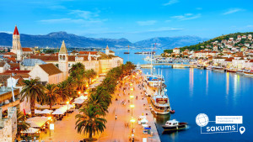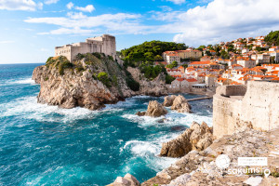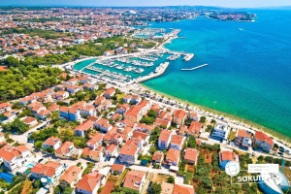

Дорога додому
9* день
Сніданок. Виселення з готель. Виїзд в Україну.
По дорозі рекомендуємо відвідати Плітвицькі Озера (15 євро + вхідний квиток). Хорвати часто називають це місце "восьмим чудом світу" - 16 озер національного парку і 92 каскади водоспадів з блакитними, а часом смарагдовими відтінками води, по прозорості не зрівняються ні з чим, вважаються одним з найунікальніших природних явищ у світі. Це одне з небагатьох місць на планеті, де щороку народжуються нові водоспади. Говорять, що одного разу королева молилася про дощ, і молитва її була почута. З неба хлинули водні потоки і заповнили по самі вінця близько двадцяти Плітвицьких озер.
Нічний переїзд в Україну.

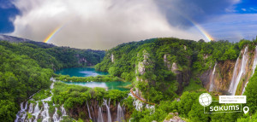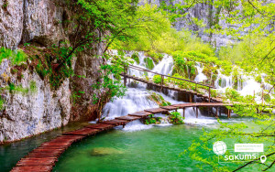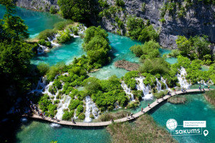

Закінчення подорожі
12* день
Прибуття в Київ.

ВАРТІСТЬ ТУРУ ПРИ РАННЬОМУ БРОНЮВАННІ
ДО 08.03.2026
ВАРТІСТЬ ТУРУ ПРИ ПРОЖИВАННІ У ГОТЕЛІ MEDENA 4*
(сніданки та вечері)
Виїзд | Прибуття на курорт | К-сть днів / ночей на курорті | Виїзд в Україну | Прибуття | Група
 |  |  |  |  | 10+1 |  |  | 15+2
 |  |  |  |  | Вартість за особу при проживанні в 2-місному номері | Вартість за дитину старше 12 років при проживанні з двома дорослими в 3-місному номері | Вартість за дитину 7-12 років при проживанні з двома дорослими в 3-місному номері | Вартість за особу при проживанні в 2-місному номері | Вартість за дитину старше 12 років при проживанні з двома дорослими в 3-місному номері | Вартість за дитину 7-12 років при проживанні з двома дорослими в 3-місному номері
15.06.2026 | 16.06.2026 | 8 / 7 | 23.06.2026 | 24.06.2026 | 795 | 670 | 580 | 825 | 700 | 605
22.06.2026 | 23.06.2026 | 8 / 7 | 30.06.2026 | 01.07.2026 | 795 | 670 | 580 | 825 | 700 | 605
29.06.2026 | 30.06.2026 | 8 / 7 | 07.07.2026 | 08.07.2026 | 865 | 720 | 620 | 895 | 750 | 650

*Безкоштовні місця для керівників груп 10+1 та 15+2
*Вартість вказана в євро за одну особу.
*Оплата здійснюється в гривнях.

Входить у вартість
- Проїзд автобусом за маршрутом;
- Супровід керівником групи по всьому маршруту та у таборі;
- Медичне страхування для осіб 4-64 роки;
- Проживання 7 ночей в готелі Medena 4*;
- Дворазове харчування в готелі Medena 4* - шведська лінія: сніданок та вечеря.

Не входить у вартість
- Курортний збір при проживанні в готелі Medena 4* (оплачується при бронюванні туру) - 21 євро для осіб старше 12 років, 12 євро для дітей до 12 років.
- Напої в готелі;
- Додатковий обід в готелі - у червні: 18 євро/1 обід, у липні: 24 євро/1 обід.
- Медичне страхування для інших вікових груп (*уточнюйте у менеджера);
- Факультативні екскурсії + навушники;
- Особисті витрати.

